REVISION GERENCIAL AGOSTO 2017
Gerencia Comercial

- NUMEROS DE CLIENTE QUE LLEGARON ENTRE JULIO DEL 2016 Y JULIO DEL 2017.
El total de clientes que paso por el departamento comercial fueron 130
De los cuales podemos destacar por orden alfabético:
- Baterías Tubular S.A.
- Beaulieu Chile S.A.
- Camden Servicios SPA
- Eaglebuergmann
- Envases impresos
- Eternity Technologies
- Freudenberg
- Ingetrol
- Inversiones K&M
- Kitchen Center
- Marnier-Lapostolle
- Motorola Solutions
- Multifibras S.A.
- Exp. E Import Empresas SB.
- Productos Farmacéuticos Medipharm
- PMC Steel
- Servicio Nacional de Aduana
- Sociedad Poliplas Limitada

CRECIMIENTO AGENCIA DE ADUANA EN LOS ULTIMOS AÑOS

POR PORCENTAJE DE COMPARACION AÑO 2013-2014-2015-2016
AÑO 2013 9.414 OPERACIONES
 |  |  |  | (AÑO 2014)
AÑO 2014 9.855 OPERACIONES |  |  |  | 441 OPERACIONES 4,68%  CRECIMIENTO
 |  |  |  | (AÑO 2015)
AÑO 2015 11.591 OPERACIONES |  |  |  | 1.736 OPERACIONES 17,61% CRECIMIENTO
 |  |  |  | (AÑO 2016)
AÑO 2016 14.913 OPERACIONES |  |  |  | 3.322 OPERACIONES 28,66% CRECIMIENTO
 | AÑO | OPERACIONES | PORCENTAJE
 | 2013 | 9414
 | 2014 | 9855 | 4,68%
 | 2015 | 11591 | 17,61%
 | 2016 | 14913 | 28,66%
CAMBIOS Y MODIFICACIONES REALIZADAS ENTRE EL AÑO 2016 Y 2017

El año 2016 comenzamos el cambio de oficina en la sucursal de Aeropuerto, pasamos de una oficina de 10 metros cuadrados aprox. En el Edificio Centro Aéreo, a una oficina de 23 metros cuadrados en el moderno edificio Eos, el cual cuenta con todas las comodidades (aire acondicionado, internet amplios escritorios etc.), actualmente se está gestionando la telefonía IP para la oficina.
Fotos
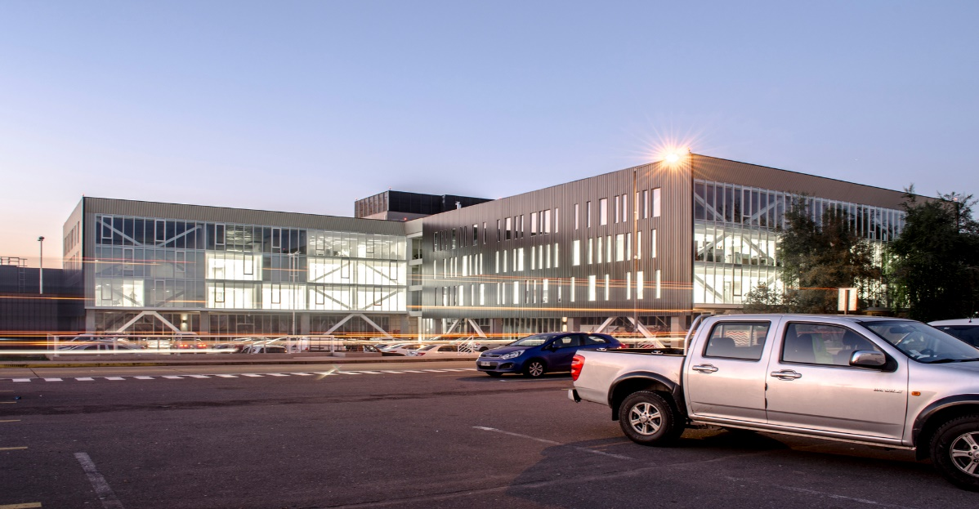

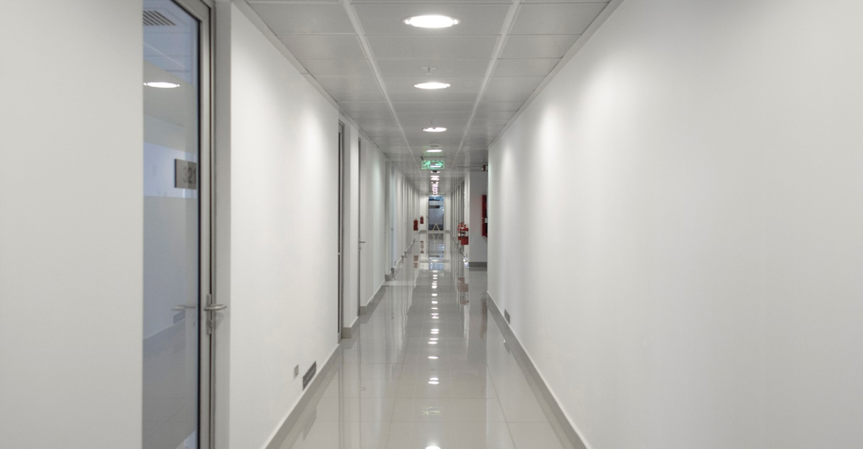
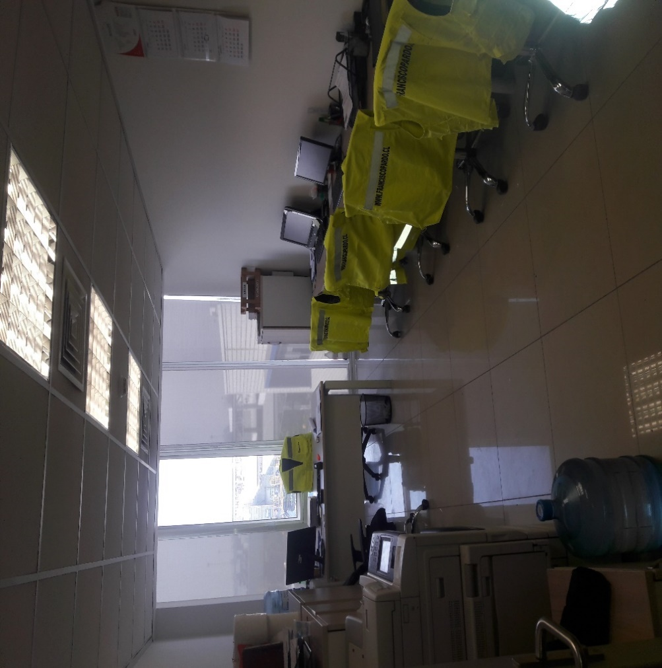
El año 2017 se comenzó con la remodelación de la oficina de Valparaíso, se cambiaron todos los muebles para reestructurar mejor los espacios en 35 metros cuadrados aprox., actualmente se está gestionando la compra de una oficina en el mismo edificio, la cual cuenta con 90 metros cuadrados aprox., se está gestionando incorporar mayor internet y telefonía IP, también se cambió camioneta, actualmente la sucursal Cuenta con una camioneta marca Mercedes 17.
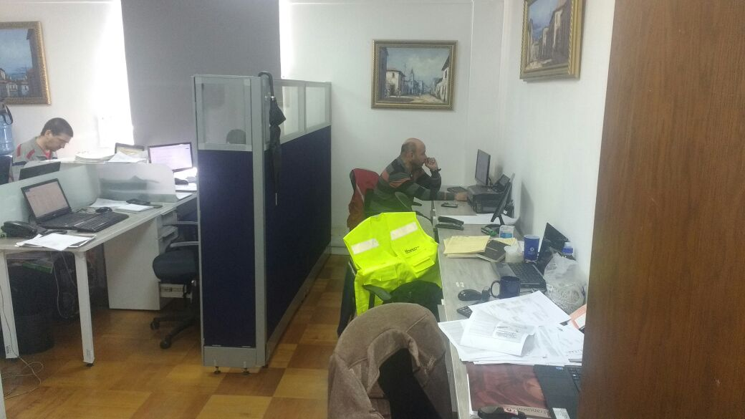

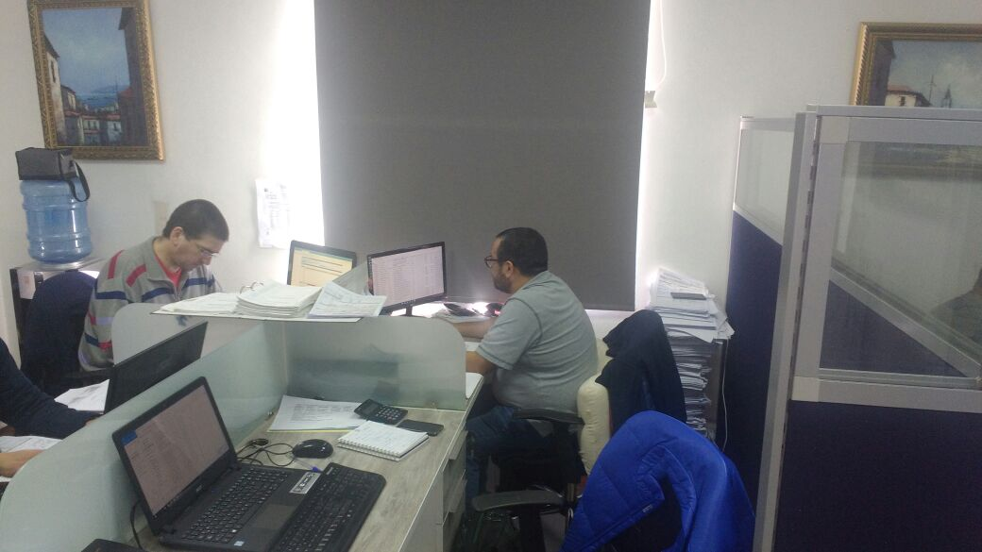

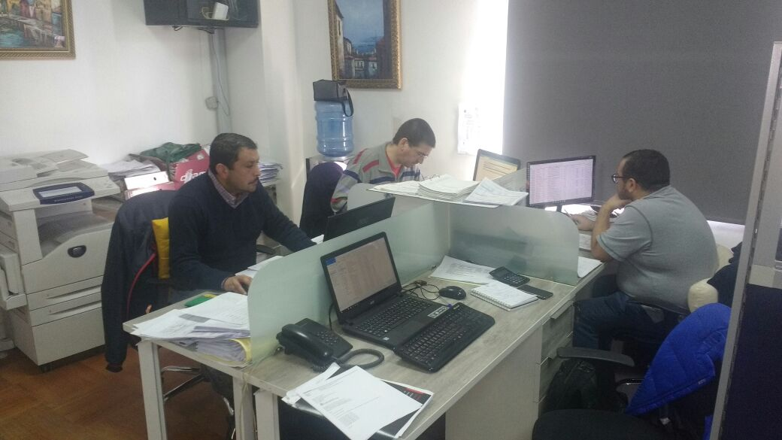

Entre el año 2017 y 2018 está en planes de modificar las sucursales de San Antonio y los Andes, también se contrato los servicios de la empresa Redsoft, para estar en los primeros lugares en Internet y realizar estudios de las cantidades de visitas a nuestra página y poder contar con la mejor tecnología y para ofrecer un mejor servicio a nuestros clientes.

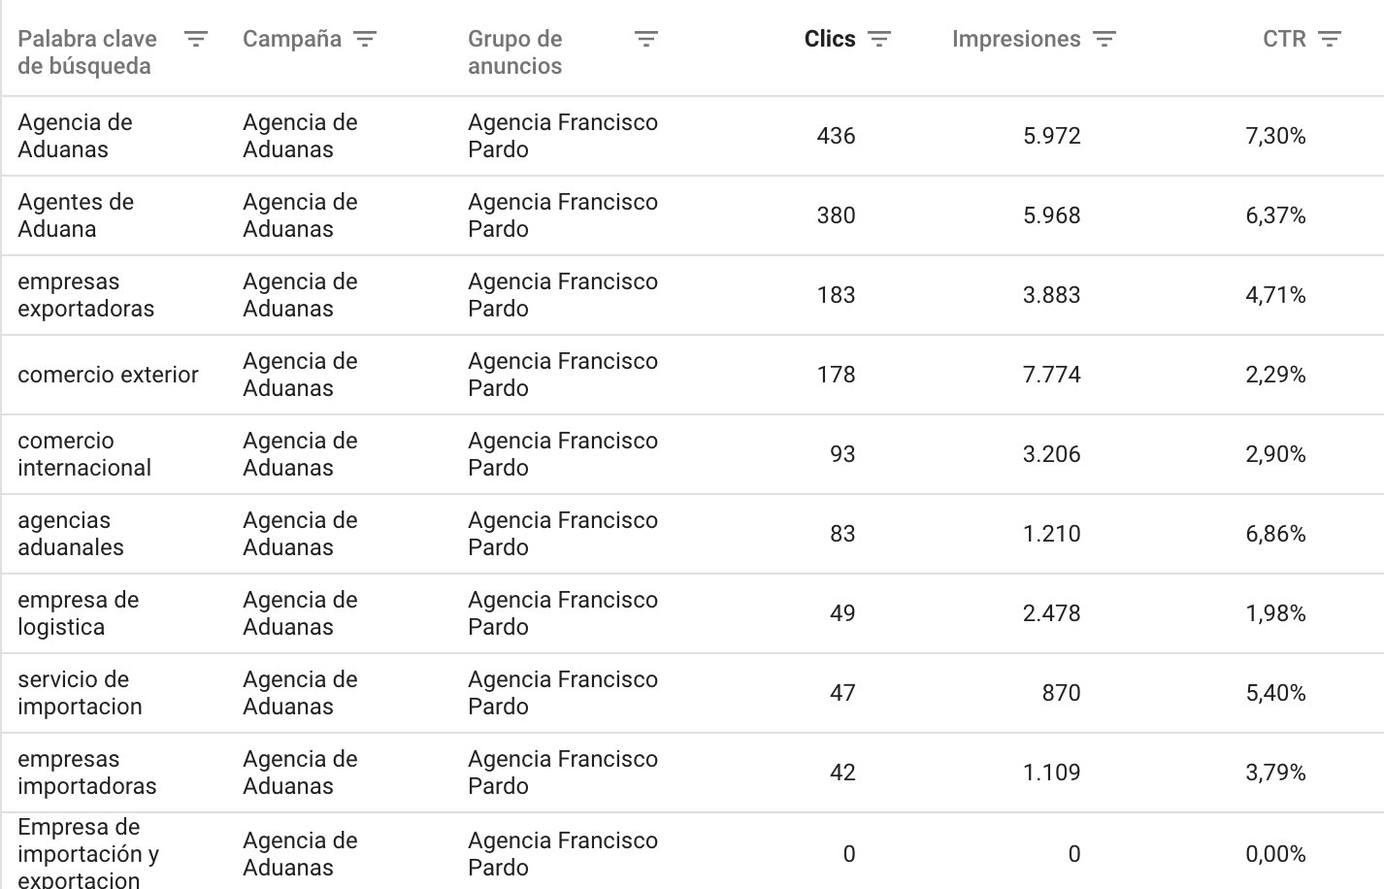

El año 2016 se realizó una encuesta de satisfacción a un grupo de clientes.
Adjunto resultados:
 |  | Atención ejecutiva
escala |  |  | respuestas
muy bueno |  |  | 12
bueno |  |  | 4
regular |  |  | 0
malo |  |  | 0
pésimo |  |  | 0
PROMEDIO |  |  | 4,75%
 |  | Rapidez en la tramitación
escala |  |  | respuestas
muy bueno |  |  | 6
bueno |  |  | 7
regular |  |  | 3
malo |  |  | 0
pésimo |  |  | 0
PROMEDIO |  |  | 4,19%
Facturación
escala |  |  | respuestas
muy bueno |  |  | 2
bueno |  |  | 10
regular |  |  | 3
malo |  |  | 1
pésimo |  |  | 0
PROMEDIO |  |  | 3,81%
Mensajería
escala | respuestas
muy bueno | 10
bueno | 3
regular | 3
malo | 0
pésimo | 0
PROMEDIO | 4,44%
Transporte
escala | respuestas
muy bueno | 10
bueno | 5
regular | 1
malo | 0
pésimo | 0
PROMEDIO | 4,56%
Asesoría técnica
escala | respuestas
muy bueno | 8
bueno | 7
regular | 1
malo | 0
pésimo | 0
PROMEDIO | 4,44%

Encuesta interna realizada el año 2016.
Adjunto resultados:

Distribución de trabajo por área
escala | respuestas
siempre | 2
casi siempre | 9
algunas veces | 15
casi nunca | 1
nunca | 3
PROMEDIO | 3,20%
Recursos para realizar mi trabajo
escala | respuestas
muy bueno | 9
bueno | 16
regular | 5
malo | 0
pésimo | 0
PROMEDIO | 4,13%
Me alcanza el tiempo para realizar mi trabajo
escala | respuestas
siempre | 3
casi siempre | 5
algunas veces | 1
casi nunca | 15
nunca | 6
PROMEDIO | 2,46%
El año 2017 se realizó una encuesta de satisfacción a un grupo de clientes.
Adjunto resultados:
Atención ejecutiva
escala | respuestas
muy bueno | 13
bueno | 4
regular | 0
malo | 0
pésimo | 0
PROMEDIO | 4,76%
Rapidez en la tramitación
escala | respuestas
muy bueno | 7
bueno | 8
regular | 2
malo | 0
pésimo | 0
PROMEDIO | 4,29%
Facturación
escala | respuestas
muy bueno | 2
bueno | 8
regular | 4
malo | 2
pésimo | 1
PROMEDIO | 3,47%

Mensajería
escala | respuestas
muy bueno | 9
bueno | 7
regular | 1
malo | 0
pésimo | 0
PROMEDIO | 4,47%
Transporte
escala | respuestas
muy bueno | 5
bueno | 9
regular | 3
malo | 0
pésimo | 0
PROMEDIO | 4,11%
Asesoría técnica
escala | respuestas
muy bueno | 6
bueno | 10
regular | 1
malo | 0
pésimo | 0
PROMEDIO | 4,29%
Encuesta interna realizada el año 2017.
Adjunto resultados:
Condición física de trabajo
escala | respuestas
muy bueno | 5
bueno | 16
regular | 3
malo | 6
pésimo | 0
PROMEDIO | 2,16%
Tiempo para realizar el trabajo
escala | respuestas
siempre | 10
casi siempre | 14
algunas veces | 5
casi nunca | 1
nunca | 0
PROMEDIO | 4,10%
Está conforme con su remuneración
escala | respuestas
siempre | 2
casi siempre | 5
algunas veces | 7
casi nunca | 8
nunca | 8
Su jefe tiene una buena actitud
escala |  | respuestas
siempre |  | 8
casi siempre |  | 14
algunas veces |  | 7
casi nunca |  | 1
nunca |  | 0
PROMEDIO |  | 3,90%
Su nivel de satisfacción
escala |  | respuestas
muy bueno |  | 4
bueno |  | 16
regular |  | 10
malo |  | 0
pésimo |  | 0
PROMEDIO |  | 3,80%
Se fomenta el trabajo en equipo
escala |  | respuestas
siempre |  | 4
casi siempre |  | 4
algunas veces |  | 3
casi nunca |  | 15
nunca |  | 4
PROMEDIO |  | 2,60%

Comunicación en el trabajo
escala | respuestas
muy bueno | 12
bueno | 8
regular | 1
malo | 9
pésimo | 0
PROMEDIO | 3,76%
Relación entre compañeros
escala | respuestas
muy bueno | 1
bueno | 17
regular | 11
malo | 0
pésimo | 1
PROMEDIO | 3,56%
Mi jefe me respalda con los superiores
escala | respuestas
siempre | 6
casi siempre | 5
algunas veces | 4
casi nunca | 9
nunca | 6
PROMEDIO | 2,86%
Distribución de trabajo por área
escala |  | respuestas
siempre |  | 2
casi siempre |  | 9
algunas veces |  | 15
casi nunca |  | 1
nunca |  | 3
PROMEDIO |  | 3,20%
Recursos para realizar mi trabajo
escala |  | respuestas
muy bueno |  | 9
bueno |  | 16
regular |  | 5
malo |  | 0
pésimo |  | 0
PROMEDIO |  | 4,13%
Me alcanza el tiempo para realizar mi trabajo
escala |  | respuestas
siempre |  | 3
casi siempre |  | 5
algunas veces |  | 1
casi nunca |  | 15
nunca |  | 6
PROMEDIO |  | 2,46%

Comparación de encuestas a clientes, realizadas entre el año 2016 y 2017
2016 2017
Atención Ejecutiva 4,75% 4,77%
Tramitación 4,19% 4,29%
Facturación 3,81% 3,47%
Mensajería 4,44% 4,47%
Transporte 4,56% 4,11%
Asesoría técnica 4,44% 4,29%

Tenemos 3 areas que se deben revisar, bajaron el porcentaje de satisfacción en el año 2017.
Facturación
Transporte
Asesoría técnica.

Tenemos 3 areas que mejoraron el porcentaje de satisfacción
Atención ejecutiva
Tramitación
Mensajería

